# python内置函数

在idle中输入：

dir(__builtins__)查看内置函数列表；help(内置函数名)查看使用说明。

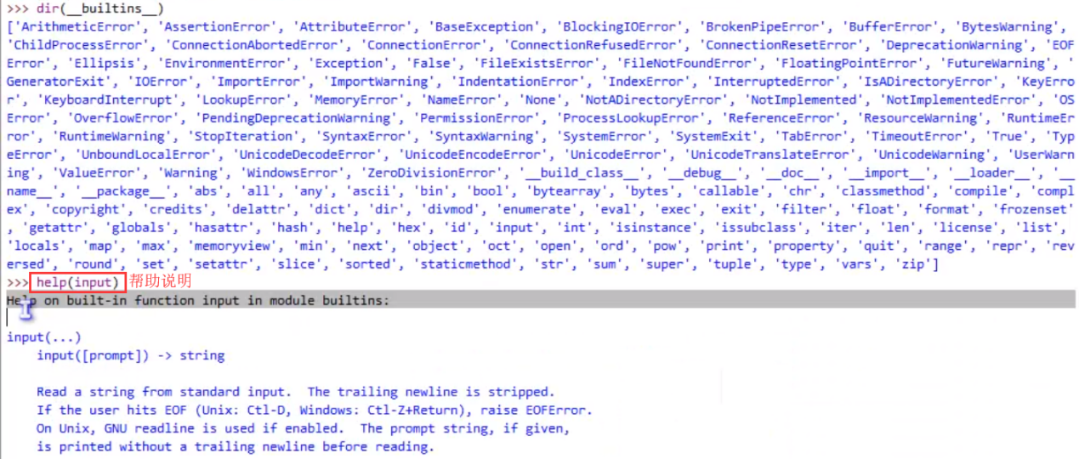

# 变量

## 2.1书写形式

Python中，声明变量不需要指定类型。

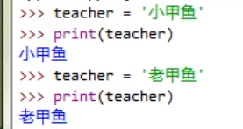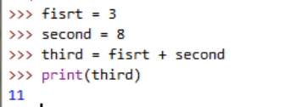

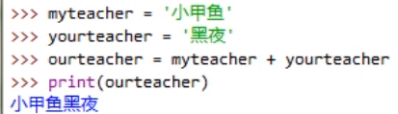

## 2.2变量使用规则

1. 在变量使用之前必须先赋值，否则会报is not defined错误。
2. 变量名的命名：字母、数字、下划线，且不能以数字开头。
3. 变量名大小写敏感。

# 字符串

在Python中，**字符串**也叫作**文本**。字符串可以由单引号或双引号包裹，Python都认为这是一个字符串。

## 3.1反斜杠问题

当一个字符串中有多个反斜杠需要转移，可以使用**原始字符串**，通过在原始字符串前面加r 告诉Python后面是一个原始字符串。但是**这种语法不允许字符串末尾有反斜杠**。

思考？如何能够既使用原始字符串，又可以比较灵活的在末尾使用反斜杠呢？

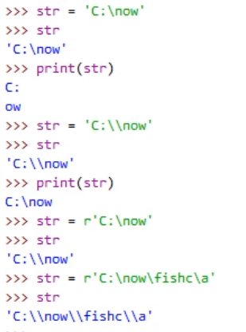

## 3.2多行长字符串：三重引号

如果希望得到一个跨越多行的长字符串。例如：



我们可以使用**三重引号字符串**，例如

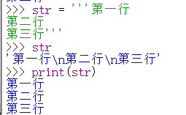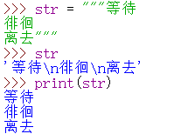

三重引号中每个回车都会自动添加回车符 \n

# 条件分支

## 4.1比较运算符

与Java完全相同：>、>=、<、<=、==、!=

## 4.2 if...else...

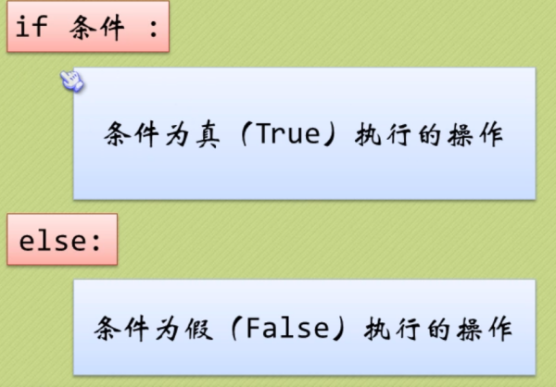

# while循环